Havas-jeges olimpiák a számok tükrében

**2010. február**

# Áttekintés

A Nemzetközi Olimpiai Bizottság (NOB) már az 1894-ben elfogadott alapító okiratában megemlítette a téli sportokat a javasolt műsorszámok között, ám az első téli olimpia megvalósulására mégis mintegy három évtizedet kellett várni. A téli sportok mindazonáltal nem a Mont Blanc lábánál fekvő előkelő üdülőhelyen, a Chamonix-ban megrendezett első téli olimpiai játékok programján szerepeltek először. A téli sportágak – a műkorcsolyázás révén – már az 1908. évi londoni nyári olimpia programjának a részét képezték. A NOB 1911 májusában, éppen Budapesten megtartott ülésén merült fel először az önálló téli olimpiák rendezésének gondolata. Az ötlet leghevesebb ellenzőinek azonban éppen az északi országok bizonyultak, mivel féltették a tradicionális rendezvényeiket, a svédek például az 1901 óta megrendezett Északi Játékokat, illetve a Vasaloppet sífutást, a norvégok pedig a Holmenkollen-i síversenyt. A svéd küldöttek még attól is elzárkóztak, hogy a következő évi, stockholmi nyári olimpián korcsolyaversenyeket is rendezzenek. Az északi országokon kívül maga Coubertin báró sem volt túlságosan lelkes a „fehér arany” ötletétől. Attól tartott ugyanis, hogy a játékokat a téli üdülőhelyek szállodatulajdonosai által diktált üzleti szellemben rendezik meg, amely idegen volt az olimpiai játékok szellemiségétől.

A Chamonix-i, 10 004 fizető nézőt vonzó első téli olimpia hivatalos plakátja

Az első világháborút követően újfent napirendre került a téli sportok olimpiai versenyeinek megrendezése. Az 1920. évi antwerpeni nyári olimpián aztán ismét programra tűzték a műkorcsolyázást, valamint új sportágként a jégkorongozást. Egy évvel később a NOB döntött arról, hogy a következő olimpiai évben, 1924-ben a nyári olimpiai játékoktól függetlenül a téli sportágakban is rendezzenek versenyeket. Bár a sporteseményt népszerűsítő, 5000 példányban legyártott plakáton olvasható volt a VIII. párizsi nyári olimpiai játékokra való utalás, valamint a NOB védnöksége, a rendezvényt „Nemzetközi Téli Sporthétként” és nem első téli olimpiai játékokként hirdették meg. Ez utóbbivá csak két évvel később, 1926-ban vált, amikor a NOB döntött a téli olimpiai játékok rendszeres, négyévenkénti megrendezéséről, amellyel egyidejűleg a chamonix-i versenyeket első téli olimpiai játékokként ismerte el. A versenyek megrendezése ellen korábban oly hevesen tiltakozó északi országok valamennyien résztvevői voltak az első játékoknak, s kitűnően is szerepeltek: a tizennégy versenyszámból kilencet megnyertek.

A legtöbb, szám szerint négy téli olimpiát az Egyesült Államok rendezte, s számuk akár öt is lehetne, ha Denvernek – egy 1974-ben tartott népszavazás kedvezőtlen eredménye miatt – nem kellett volna elállnia a számára már odaítélt olimpia megrendezésétől.

A téli olimpiákra a II. világháború előtt a nyári játékok kiegészítőjeként tekintettek, ezt az is mutatja, hogy a rendezés jogát automatikusan a nyári olimpiát megrendező országnak adták. Kivételt ez alól csak az 1928. évi játékok jelentik, miután a nyári játékok lebonyolításában közreműködő ország, Hollandia adottságai nem alkalmasak téli versenyek lebonyolítására.

|  |  |  |  |  |  |
| --- | --- | --- | --- | --- | --- |
| **Év** | **A rendező** | | **A részt vevő** | | |
| **város** | **ország** | **nemzetek** | **versenyzők** | **magyar versenyzők** |
| **1924** | Chamonix | Franciaország | 16 | 258 | 4 |
| **1928** | St. Moritz | Svájc | 25 | 464 | 12 |
| **1932** | Lake Placid | Egyesült Államok | 17 | 252 | 4 |
| **1936** | Garmisch-Partenkirchen | Németország | 28 | 646 | 25 |
| **1948** | St. Moritz | Svájc | 28 | 669 | 22 |
| **1952** | Oslo | Norvégia | 30 | 694 | 12 |
| **1956** | Cortina d’Ampezzo | Olaszország | 32 | 821 | 2 |
| **1960** | Squaw Valley | Egyesült Államok | 30 | 665 | 3 |
| **1964** | Innsbruck | Ausztria | 36 | 1 091 | 28 |
| **1968** | Grenoble | Franciaország | 37 | 1 158 | 10 |
| **1972** | Szapporo | Japán | 35 | 1 006 | 1 |
| **1976** | Innsbruck | Ausztria | 37 | 1 123 | 3 |
| **1980** | Lake Placid | Egyesült Államok | 37 | 1 072 | 2 |
| **1984** | Szarajevó | Jugoszlávia | 49 | 1 272 | 9 |
| **1988** | Calgary | Kanada | 57 | 1 423 | 5 |
| **1992** | Albertville | Franciaország | 64 | 1 801 | 24 |
| **1994** | Lillehammer | Norvégia | 67 | 1 737 | 16 |
| **1998** | Nagano | Japán | 72 | 2 176 | 17 |
| **2002** | Salt Lake City | Egyesült Államok | 77 | 2 399 | 25 |
| **2006** | Torino | Olaszország | 80 | 2 508 | 19 |

A téli olimpiai játékok összefoglaló adatai

A sportágak közül valamennyi téli olimpia programjában szerepelt a jégkorongozás, a műkorcsolyázás, a gyorskorcsolyázás, valamint – a biatlon kivételével – az északi számok, azaz a sífutás, a síugrás, valamint e két utóbbi sporttevékenységet magában foglaló északi összetett. A bobozás mindössze az 1960-as Squaw Valley-ben rendezett játékokról hiányzott, amely alkalommal a költségekre és arra hivatkozva, hogy mindössze kilenc nemzet indult volna el a versenyeken, nem építették meg a betonteknőt az amerikaiak.

Érdekesség, hogy a téli olimpiák esetében – ellentétben a nyáriakkal – csak azok kaptak sorszámot, amelyek meg is valósultak, a második világháború miatt elmaradt játékok nem. Ezek alapján a 2010. évi téli olimpia a XXI. a sorban. Vancouverben 7 sportágban, 15 szakágban avatnak bajnokokat. A 16 napos sportesemény alatt 86 versenyszámot bonyolítanak le.

# A legeredményesebb nemzetek

Bár az olimpiák nem a nemzetek, hanem az egyéni teljesítmények vetélkedéséről szólnak, ennek ellenére a kezdetektől készülnek összesítések, amelyek az országokat a megszerzett érmeik alapján rangsorolják. Talán nem is szükséges hangsúlyozni, hogy a rangsor előkelő helyezéseit hideg éghajlatú, vagy olyan országok foglalják el, amelyek magas, hóborította hegyekkel rendelkeznek. A húsz téli olimpia alkalmával mindössze hat nemzetnek sikerült az éremtáblázat élén végeznie. Ez a legtöbbször, hét-hét alkalommal Norvégiának, valamint az összesen kilenc olimpián induló Szovjetuniónak sikerült. Az újraegyesített Németország három alkalommal végzett a mezőny élén, az Egyesült Államok, a Német Demokratikus Köztársaság, valamint Oroszország pedig egy-egy éremtáblázatbeli első helyezést ért el.

Az éremtáblázat előkelő helyeit elfoglaló, ma is létező országok rendszerint már rendeztek téli olimpiát, ami alól csak két skandináv ország, Svédország és Finnország jelent kivételt. Pedig a pályázatokból nem volt hiány: svéd város öt, finn pedig hat alkalommal is kandidált a havas-jeges játékok lebonyolítására, mind ez idáig sikertelenül. Az 1924 és 2006 között megrendezett téli olimpiákon harminchárom ország ünnepelhetett bajnoki címet, érmet pedig negyvenhárom ország szerzett. Az érmet szerző országok szinte kizárólag az északi féltekéről kerülnek ki, a déli féltekéről idáig csak Ausztráliát, illetve Új-Zélandot képviselő versenyző léphetett fel a dobogó valamelyik fokára.

# A résztvevők száma

Az idáig megrendezett húsz téli olimpián mintegy 23 200 sportolót lehetett nevezni a versenyekre. A női versenyzőknek a nevezési lehetőségek negyede jutott, ami valamelyest magasabb a nyári olimpiák egyötödös arányához képest. A különbséget az indokolja, hogy a téli olimpiák a nyáriakhoz képest 28 évvel később kezdődtek el, amikor az emancipáció – s azzal együtt a női sportolók szereplése – már jobban teret nyert. A nők a legmagasabb részarányt a 2006-os torinói olimpián érték el, ahol a teljes mezőny közel négytizedét jelentették.

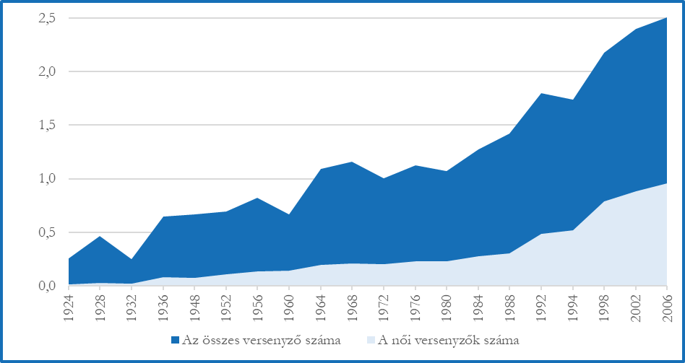

ezer fő

A téli olimpiákon részt vevő sportolók, és ezen belül a női sportolók száma, 1924–2006

Érdekesség, hogy a téli olimpiákon részt vevő sportolók létszáma még a közelmúltban megrendezett játékokon is folyamatosan emelkedett, szemben a nyári játékokkal, amelyek esetében a sportolók száma – a megrendezhetőség fenntartása érdekében – az elmúlt három olimpián már nem növekedett tovább, s 10 500 fő körül ingadozott.

# Kiemelkedő sportolók

A téli olimpiák legeredményesebb sportolója a norvég sífutó Bjørn Dæhlie, aki a kilencvenes évek olimpiáin nyolc aranyérmet és négy ezüstérmet nyert. Lillehammerben, azaz „hazai havon” Dæhlie négy érmet szerzett, amellyel fontos szerepe volt abban, hogy Norvégia 1968 óta először nyerje a legtöbb érmet a nemzetek közül. Az éremtáblázaton mindazonáltal – Oroszországtól mindössze egyetlen aranyéremmel elmaradva – a második helyen végzett Norvégia. Az egyetlen „hiányzó” aranyérem megszerzéséhez a legközelebb talán a két évvel korábbi olimpián győztes, 4×10 kilométeres sífutó férfiváltó állt, amelynek Dæhlie is tagja volt. A váltó 1 óra 41 perc 15,4 másodperces idővel, 0,4 másodperccel – mindössze egy „sílécnyi távolsággal” – az első helyezett olasz váltót követően ért a célba. ’98-ban megismétlődött a szoros befutó, amely ezúttal a norvégok győzelmével zárult, akiknek az olaszoknál 0,2 másodperccel kevesebb időre volt szükségük a 40 km-es táv megtételére.

A hölgyeknél jelenleg Raisza Szmetanyina a női mezőny legidősebben téli olimpiai bajnoki címet szerzett versenyzője. Szmetanyina 11 nap híján 40 éves volt, amikor a 4 x 5 kilométeres sífutó váltó tagjaként a dobogó legmagasabb fokára állhatott.

A leghosszabb győzelmi sorozat, egy egyedülálló rekord, a páros műkorcsolya-versenyekhez kapcsolódik: a Szovjetunió, a Független Államok Közössége és Oroszország versenyzői 1964-től folyamatosan, azaz már tizenkét egymást követő olimpián végeztek a mezőny élén. (2002-ben egy kanadai párossal holtversenyben ért el első helyezést az orosz páros, ezüstérmet nem osztottak ki.) Ha már a műkorcsolyozás szóba került, akkor kiemelhető a legeredményesebb versenyzőket nevesítő táblázatban ugyan nem szereplő, de kiemelkedőt alkotó, s a női műkorcsolyázás első szupersztárjaként számon tartott norvég Sonja Henie. Olimpiai debütálásakor, 1924-ben még 12 éves sem volt, s gyakorlata közben számos alkalommal kellett a pálya szélére korcsolyáznia, hogy edzőjét a következő elvégzendő gyakorlatról kérdezze meg. Négy év alatt azonban sokat fejlődött, s 1928-ban már bajnoki címet ünnepelhetett, csakúgy mint négy és nyolc évvel később. Akkora népszerűségre tett szert, hogy ahol megjelent – történt az akár New Yorkban vagy Prágában – a rendőrséget kellett kihívni a megvadult tömeg megfékezése céljából. A versenyzést követően hollywoodi filmsztár vált belőle.

# Magyarország részvétele

Hazánk valamennyi téli olimpián képviseltette magát, amelyek során két ezüst- és négy bronzérmet szerzett. A versenyzőink közül a legeredményesebbek a műkorcsolyázók voltak, párosaink összességében öt érmet nyertek. A legutolsó érmünket, egy ezüstöt ugyanakkor egy jégtáncpáros, a Regőczy Krisztina és Sallay András összetételű duó nyerte éppen harminc évvel ezelőtt, 1980-ban.